

GUÍA RÁPIDA DE OPERACIONES DE LA PLATAFORMA DE “ADMINISTRACIÓN DE BIENES MUEBLES”

“ALTAS MUEBLES”

Secretaria de Finanzas y Tesorería General del Estado

Gobierno del Estado de Nuevo León

Información General

|  |  |  |  |
| --- | --- | --- | --- |
| Número de Versión | Fecha de Revisión | Revisado por | Cambios Realizados |
| 1.0 | 30-noviembre-2023 | INAP | Creación del documento |

Contenido

Objetivo 3

Alcance 3

Usuario 3

BAJA DE UN BIEN MUEBLE 4

Menú Principal 5

Menú Muebles Altas 6

Nueva Alta de Mueble 7

Información General

Descripción del documento

El documento muestra una guía rápida del proceso de administración de bienes muebles, el cual tiene como objetivo administrar todos los recursos que sean bienes muebles e inmuebles de La Secretaría de Finanzas y Tesorería General del Estado de Nuevo León, para la optimización de los procesos de las áreas correspondientes.

# Objetivo

Lograr que, mediante el presente manual, los usuarios de la Dirección de Patrimonio y sus dependencias puedan consultar el proceso a seguir para la planeación, programación, administración, operación, control y recepción; así como la incorporación, resguardo y baja de los activos fijos que conforman el patrimonio del estado de Nuevo León.

# Alcance

Cumplir con los requerimientos de acuerdo a los procesos que se realicen para la administración de los bienes adquiridos por el estado de Nuevo León de acuerdo al flujo indicado.

# Usuario

Usuarios del área de Dirección de Patrimonio y de las diferentes Dependencias de Gobierno.

# BAJA DE UN BIEN MUEBLE

# Menú Principal

Al presionar el botón del menú se desplegarán las opciones disponibles relacionadas al perfil del usuario.



Si pulsa en las opciones del menú “Muebles” se desplegará un submenú elegimos la opción Altas.

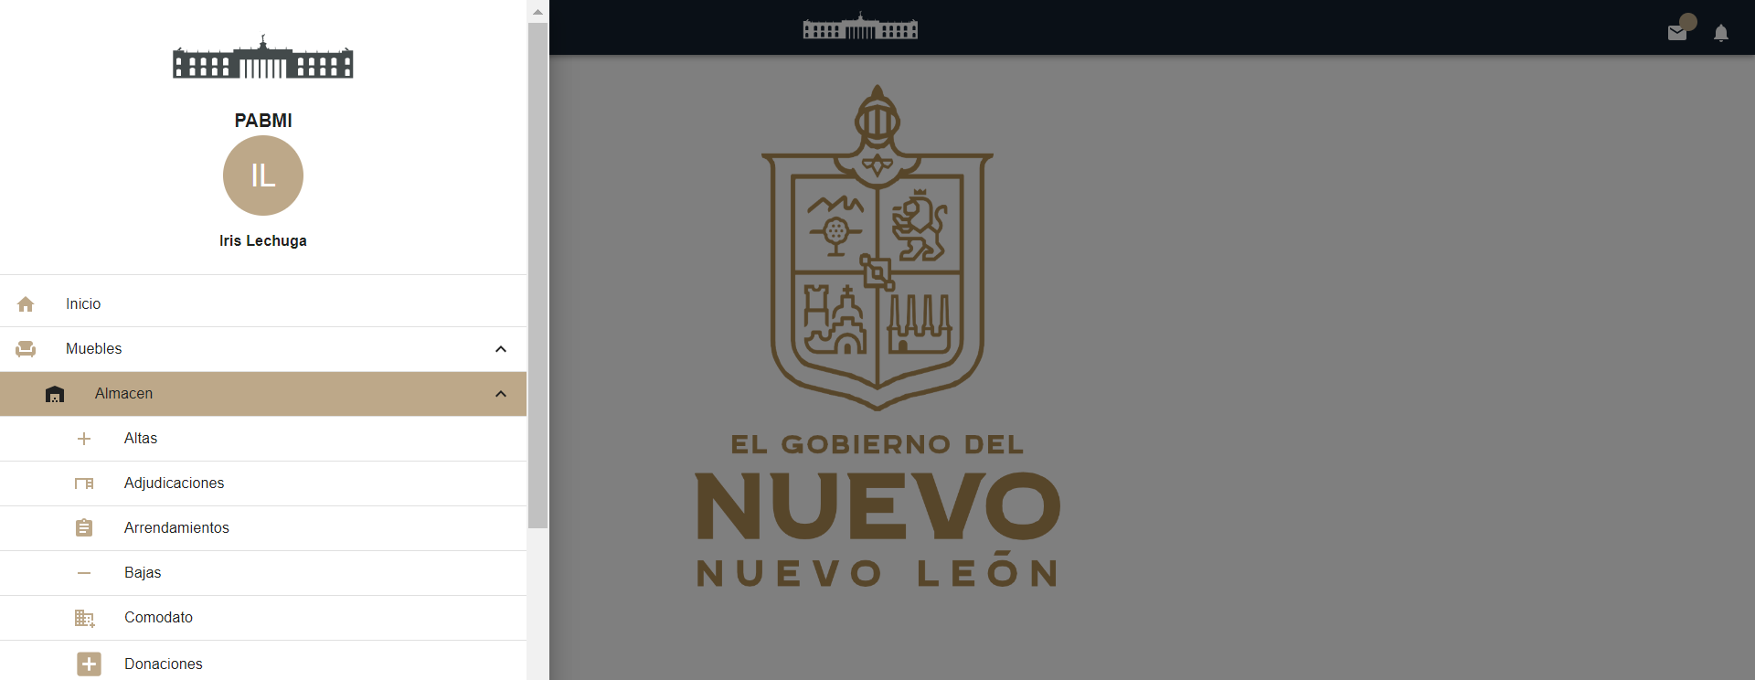

# Menú Muebles Altas

Se nos muestra la pantalla principal para dar de altas nuevos muebles.

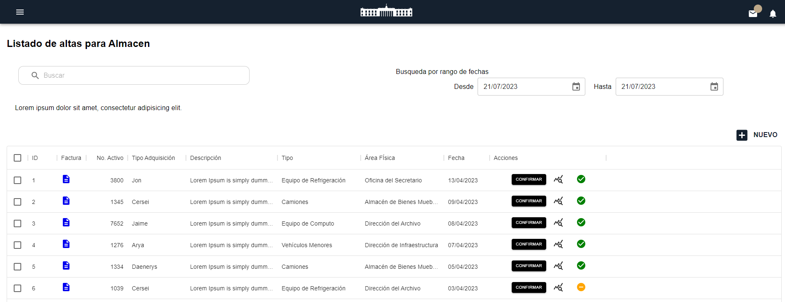

|  |  |
| --- | --- |
| **Catálogos** | **Descripción** |
|  | Estatus: Solicitud con un tiempo de atención excedido |
|  | Estatus: Solicitud con retraso |
|  | Estatus: Solicitud con un tiempo de atención aceptable |
|  | Track: Revisión de estatus en tiempo real |
|  | Factura: Factura del mueble |
|  | Confirmar: Visto bueno a factura |
|  | Botón Nuevo: Inicia proceso de captura de nuevo mueble |

# Nueva Alta de Mueble

Se nos muestra la pantalla principal para dar de altas nuevos muebles



El proceso de captura se realiza mediante tres formularios el primero corresponde a información general.

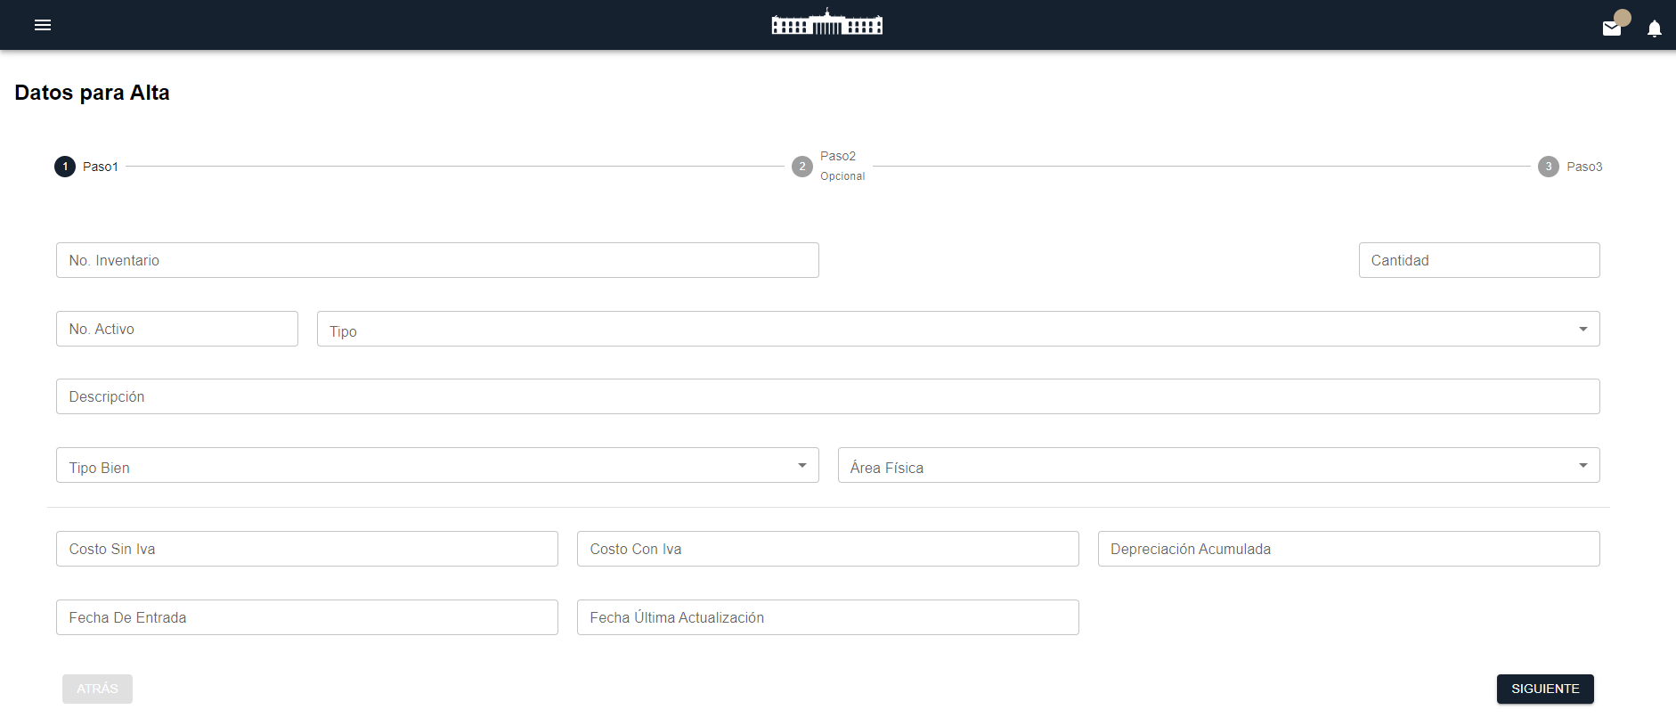

El segundo corresponde a información del mueble.

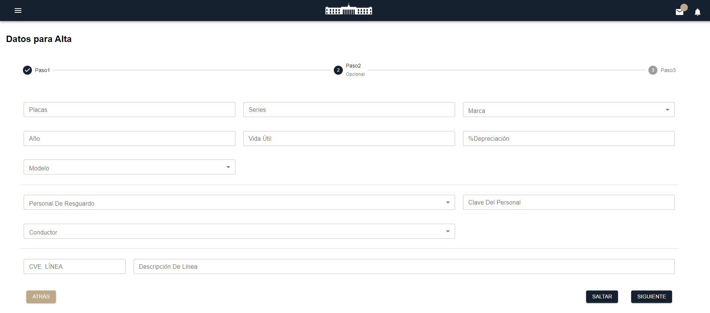

En el tercer formulario se carga la factura del bien mueble.

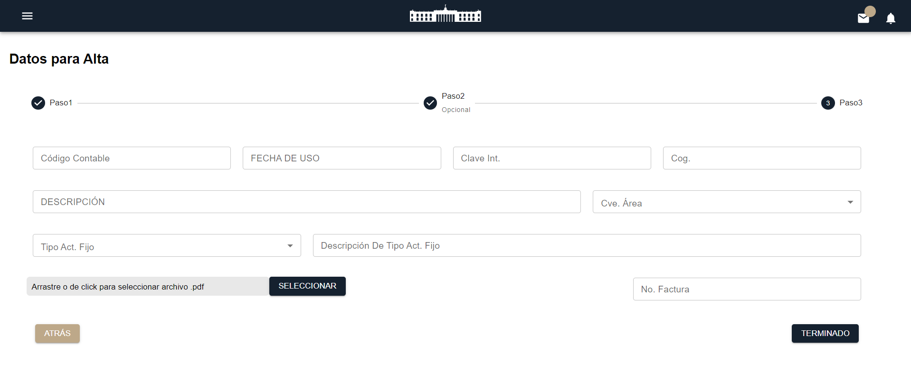

Se habrá agregado un nuevo registro.



En caso de ser necesario puede realizar la búsqueda del registro utilizando los filtros de búsqueda por palabra clave o por fecha de registro.



El siguiente paso es revisar que la factura sea correcta y coincida con la solicitud.



Si la información de la factura es correcta se debe confirmar utilizando el siguiente botón.



Para consultar el estatus de la solicitud se utiliza el botón “Trazabilidad”



Se mostrarán las diferentes áreas por las que la solicitud ha concluido su proceso.

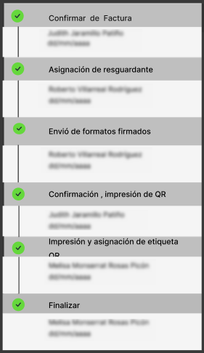

La función de semaforización muestra si la solicitud tiene un estatus de tiempo de atención aceptable o si tiene algún retraso y no se ha concluido la solicitud en el tiempo especificado.



|  |  |
| --- | --- |
| **Catálogos** | **Descripción** |
|  | Estatus: Solicitud con un tiempo de atención excedido |
|  | Estatus: Solicitud con retraso |
|  | Estatus: Solicitud con un tiempo de atención aceptable |